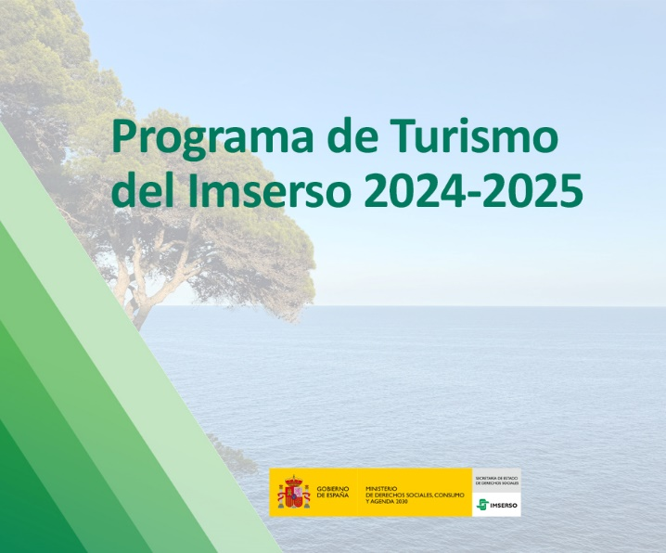Se informa que desde el **13 de Noviembre y hasta Mayo de 2025**, **se abre el plazo de presentación de NUEVAS SOLICITUDES de participación en el Programa de Turismo del IMSERSO**.

*Quienes estén ya acreditados NO tienen que volver a solicitarlo.*

PARA MÁS INFORMACIÓN ACUDIR A LA TRABAJADORA SOCIAL CON CITA PREVIA.